|  |
| --- |
| FPT POLYTECHNIC |
| **DỰ ÁN 1** |
| NGÀNH CÔNG NGHỆ THÔNG TIN (ỨNG DỤNG PHẦN MỀM) |



|  |
| --- |
| Cần Thơ Tháng 7, 2022 |

|  |
| --- |
| GIẢNG VIÊN HD: ĐINH THÀNH NHÂN |
| SINH VIÊN THỰC HIỆN |
| 1. Trần Đăng Khôi (PC02653) Trưởng nhóm 2. Võ Lê Nhật Linh (PC01785) |

MỤC LỤC

1 Phân tích 3

1.1 Hiện trạng 3

1.2 Yêu cầu hệ thống 3

1.3 Use case 3

2 Thiết kế 3

2.1 Mô hình triển khai 3

2.2 Thiết kế CSDL 3

2.2.1 Sơ đồ quan hệ thực thể 3

2.2.2 Thiết kế chi tiết các thực thể 3

2.3 Thiết kế giao diện 3

2.3.1 Sơ đồ tổ chức giao diện 3

2.3.2 Thiết kế giao diện cho các chức năng nghiệp vụ 3

3 Thực hiện viết mã 3

3.1 Viết mã tạo CSDL 3

3.1.1 Tạo CSDL 3

3.1.2 SQL truy vấn và thao tác 3

3.1.3 Các thủ tục lưu tổng hợp thống kê 3

3.2 Lập trình JDBC 4

3.2.1 Lớp hỗ trợ 4

3.2.2 Model class - Các lớp mô tả dữ liệu 4

3.2.3 DAO Class - Các lớp truy xuất dữ liệu 4

3.3 Viết mã cho ứng dụng 4

3.3.1 Xử lý Form X 4

3.3.2 Xử lý Form Y 4

4 Kiểm thử 4

4.1 Kiểm thử form đăng nhập 5

4.2 Kiểm thử form Y 5

5 Đóng gói và triển khai 5

5.1 Hướng dẫn chuyển đổi jar thành exe 5

5.2 Hướng dẫn cài đặt triển khai 5

5.3 Hướng dẫn sử dụng phần mềm 5

# Phân tích

## Hiện trạng

Shop quần áo đang cần một phần mềm để quản lý sản phẩm, khách hàng, nhân viên, hóa đơn, thống kê doanh thu.

Việc quản lý và thống kê doanh thu hiện đang thực hiện thông qua excel.

Hiện tại Shop đang gặp khó khăn khi số lượng khách hàng  
ngày một nhiều nên việc quản lý excel gặp rất nhiều khó khăn.

Shop quần áo mong muốn xây dựng một phần mềm để giải quyết khó khăn trên.

## Yêu cầu hệ thống

* **Yêu Cầu chức năng nghiệp vụ:**

-Quản lý nhân viên.

-Quản lý tài khoản.

-Quản lý sản phẩm.

-Quản lý hóa đơn.

-Quản lý khách hàng.

-Thống kê doanh thu.

-Quản lý loại sản phẩm

-Quản lý kích thước

* **Yêu cầu về bảo mật:**

-Tất cả mọi thành viên phải đăng nhập mới sử dụng được phần mềm.

-Nhân viên quản lý được phép thực hiện tất cả các chức năng.

-Nhân viên không được: xóa dữ liệu,quản lý tài khoản,quản lý sản phẩm và cũng không được xem thông tin về doanh thu.

* **Yêu cầu về môi trường công nghệ:**

-Ứng dụng phải được thực với công nghệ Swing và JDBC chạy trên mọi hệ điều hành với  
môi trường JDK tối thiểu 1.8.

-Hệ quản trị CSDL SQL Server 2008 trở lên.

## Use Case

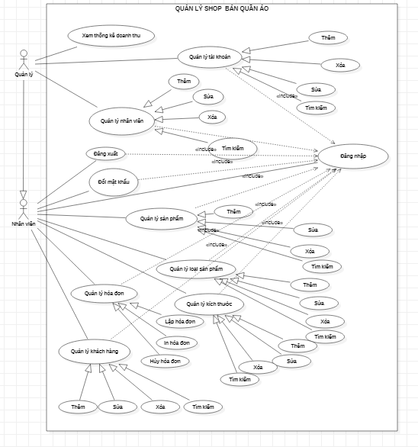

# Thiết kế

## Mô hình triển khai

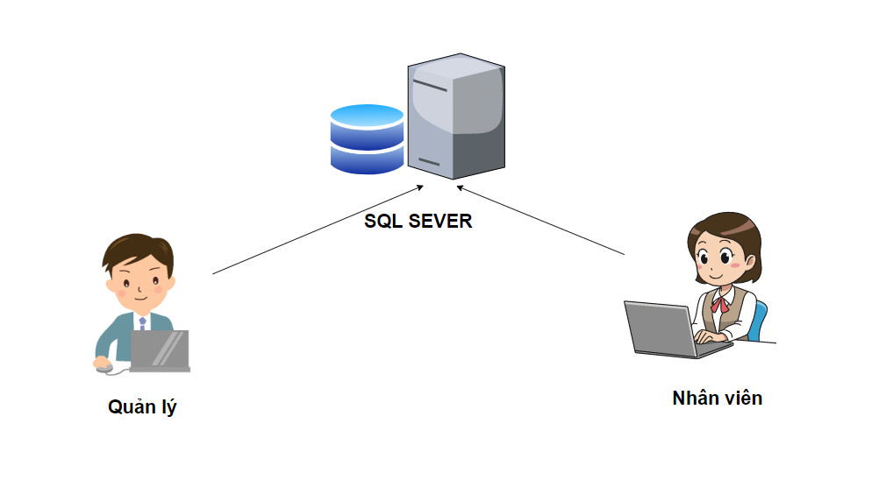

* Cần một máy cài SQL Server 2008+. Máy này cần hệ điều hành window xp trở lên
* Các máy nhân viên phòng đào tạo cài phần mềm edusys. Các máy nhân viên cần JDK 1.8+ với hệ điều hành bất kỳ.

## Thiết kế CSDL

### Sơ đồ quan hệ thực thể

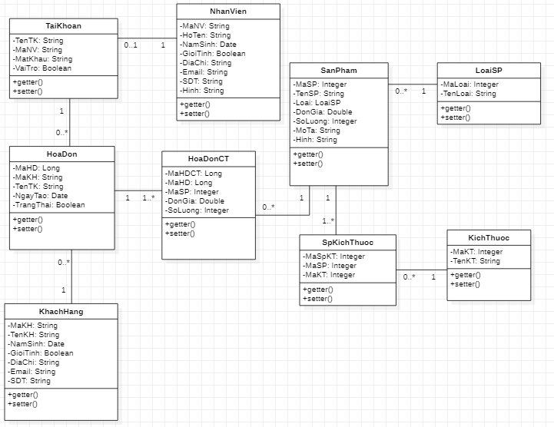

### Thiết kế chi tiết các thực thể

## Thiết kế giao diện

### Sơ đồ tổ chức giao diện

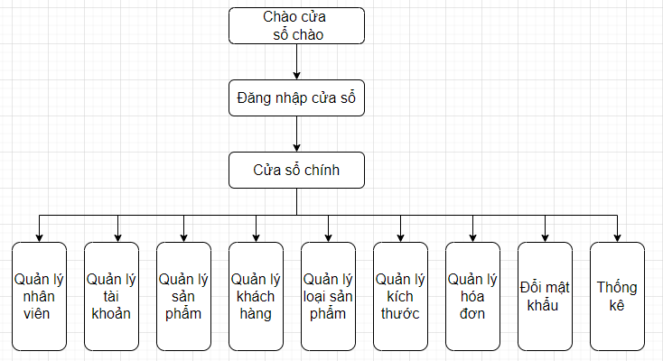

### Thiết kế giao diện cho các chức năng nghiệp vụ

#### Thiết kế Form X

#### Thiết kế Form Y

# Thực hiện viết mã

## Viết mã tạo CSDL

### Tạo CSDL

### SQL truy vấn và thao tác

#### SQL đối với Bảng 1

#### SQL đối với Bảng 2

### Các thủ tục lưu tổng hợp thống kê

#### Procedure 1

#### Procedure 2

## Lập trình JDBC

### Lớp hỗ trợ

#### Lớp tiện ích X

#### Lớp tiện ích Y

### Model class - Các lớp mô tả dữ liệu

#### Model 1

#### Model 2

### DAO Class - Các lớp truy xuất dữ liệu

#### Lớp DAO làm việc với Bảng 1

#### Lớp DAO làm việc với Bảng 2

## Viết mã cho ứng dụng

### Xử lý Form X

### Xử lý Form Y

# Kiểm thử

## Kiểm thử form đăng nhập

Form đăng nhập cho phải người sử dụng nhập tài khoản của mình để đăng nhập vào các form chức năng quản lý như mô tả ở hình 4.1

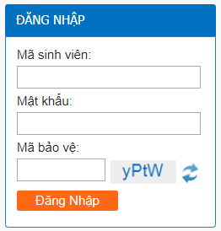

Hình 4.1 form đang nhập

* Kiểm thử đăng nhập thành công:
  + B1 người dùng nhập user : ‘ a’
  + B2 người dùng nhập pas : ‘ b’
  + B3 người dùng nhấn đăng nhập
  + B4 hệ thống hiển thị thông báo đăng nhập thành công như hình 4.2

Bổ sung hình thông báo 4.2 ở đậy

* Kiểm thử đăng nhập thất bại:
  + B1 người dùng nhập user : ‘ a’
  + B2 người dùng nhập pas : ‘ z’
  + B3 người dùng nhấn đăng nhập
  + B4 hệ thống hiển thị thông báo đăng nhập thất bại như hình 4.3

Bổ sung hình thông báo 4.3 ở đậy

## Kiểm thử form Y

# Đóng gói và triển khai

## Hướng dẫn chuyển đổi jar thành exe

## Hướng dẫn cài đặt triển khai

## Hướng dẫn sử dụng phần mềm